Синтез бис(стирилпиридиниевого) красителя и управление его флуоресцентными свойствами в комплексах с макроциклическим кукурбит[7]урилом
Гулаенко С.В.¹, Черникова Е.Ю.², Устимова М.А.²
Студент, 3 курс специалитета
¹Российский химико-технологический университет им. Д. И. Менделеева, Миусская площадь, 9, 125047, Москва, Россия
²Институт элементоорганических соединений им. А.Н. Несмеянова Российской академии наук, ул. Вавилова, 28, 119991, Москва, Россия
E-mail:sema-gulaenko@yandex.ru
Хромофорные молекулы, проявляющие агрегационно-индуцированную эмиссию (AIE), являются перспективными компонентами для разработки люминесцентных материалов благодаря высокой интенсивности излучения в агрегированном состоянии и возможности настраивания цвета излучения под практические задачи. Супрамолекулярные взаимодействия, в частности формирование комплексов по типу «хозяин–гость» с макроциклическими рецепторами, являются эффективными инструментами, которые могут индуцировать или усиливать AIE эффект.
В данной работе представлен синтез тетракатионного бис(стирилпиридиниевого) красителя BSP, содержащего два донорно–π–акцепторных фрагмента, соединенных гибким диаминовым линкером (Рис. 1). На первом этапе осуществлялась реакция алкилирования между 1,3-дибромпропаном и 4-гидроксибензальдегидом. Затем промежуточное соединение 1 вводили в реакцию кватернизации с N¹,N¹,N³,N³-тетраметилпропан-1,3-диамином. Полученное производное 2 далее использовали в реакции конденсации с 1,4-диметилпиридиний йодидом в 2-этоксиэтаноле в присутствии пиперидина в качестве основания.
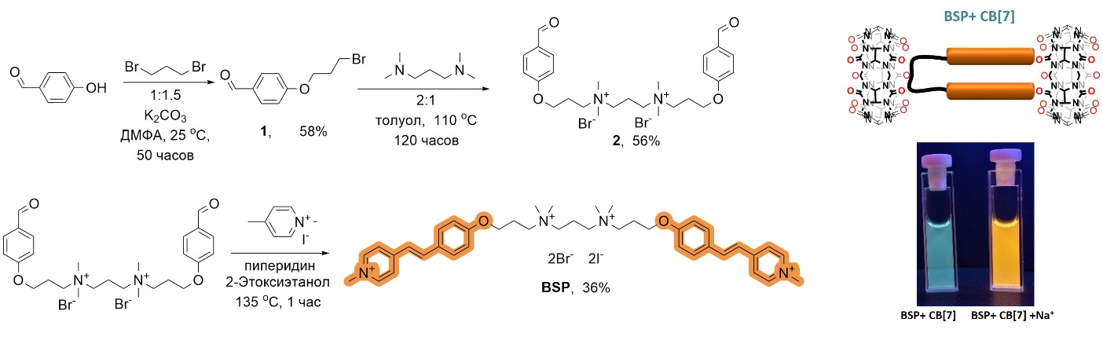
Рис. 1. Синтез красителя BSP и структура комплекса с CB[7]
Структура красителя BSP обеспечивает конформационную подвижность молекуле и способствует генерации внутримолекулярного эксимера за счет π–π-стекинга при возбуждении светом. В спектре флуоресценции наблюдается появление длинноволновой эксимерной полосы (~600 нм) наряду с полосой мономера (~490 нм), что указывает на формирование агрегированных структур в водном растворе.
Для управления эксимерной полосой изучены комплексы BSP с кукурбит[7]урилом (CB[7]), макроциклической молекулой на основе гликолурильных звеньев. Образование комплексов подтверждено ¹H ЯМР, УФ и флуоресцентной спектроскопией. Взаимодействие катионных фрагментов BSP с CB[7] стабилизирует «свернутую» конформацию красителя и усиливает внутримолекулярные π-π-взаимодействия, что приводит к значительному росту интенсивности эксимерной полосы эмиссии и реализации AIE-механизма. Было показано, что варьирование в растворе BSP концентрации CB[7] и солей металла (Na⁺) обеспечивает целенаправленный контроль соотношения мономерной и эксимерной полос эмиссии, что позволяет получать излучение различных цветов в широком спектральном диапазоне.
Исследование выполнено при финансовой поддержке Российского научного фонда (грант № 25-23-20209).

